**LAPORAN PRAKTEK KERJA LAPANGAN**

**PROSES PEMBUATAN WEBSITE MENGGUNAKAN VISUAL STUDIO CODE DI LAB PPLG SMK TI MUHAMMADIYAH CIKAMPEK**

**Sebagai Syarat Mengikuti Serangkaian Ujian Sekolah 2022/2023**



Disusun Oleh :

**REZA KHOIRUL WIJAYA PUTRA**

**2122.5.035**

PROGRAM KEAHLIAN TEKNIK KOMPUTER DAN INFORMATIKA

KOMPETENSI KEAHLIAN REKAYASA PERANGKAT LUNAK

SMK TI MUHAMMADIYAH 1 CIKAMPEK

2022-2023

**LEMBAR PENGESAHAN**

**LAPORAN KEGIATAN PRAKTEK KERJA LAPANGAN**

**PELAYANAN PUBLIK PEMBUATAN DOKUMEN**

**DI KANTOR KEPALA DESA CINANGKA**

|  |  |
| --- | --- |
| Telah disahkan pada : | |
|  | |
| Hari | : …………………….. |
| Tanggal | : …………………….. |

|  |
| --- |
| **Pembimbing Laporan** |
|  |
| **Rinda Irmawati. A.Md** |

**Mengetahui :**

|  |
| --- |
| **Kepala Sekolah**  **SMK TI Muhammadiyah Cikampek** |
|  |
| **Dede Setia Budi, S.Hut.MM**  **NMB. 943.642** |

**KATA PENGANTAR**

Puji syukur kita panjatkan ke hadirat Allah SWT karena berkat Rahmat dan Hidayah-Nya kepada penulis, sehingga penulisan LAPORAN PRAKTEK KERJA LAPANGAN PROSES PEMBUATAN WEBSITE MENGGUNAKAN VISUAL STUDIO CODE DI LAB PPLG SMK TI MUHAMMADIYAH CIKAMPEK dapat terselesaikan dengan baik. Shalawat serta salam semoga tercurahkan kepada junjungan kita Nabi Muhammad SAW, kepada keluarga, sahabatnya dan ummat-nya yang telah mengukuti sunnah-Nya dan menjauhi semua larangan-Nya.

Dalam penyusunan laporan ini, tentu tak lepas dari pengarahan dan bimbingan dari berbagai pihak. Maka penulis ucapkan rasa hormat dan terima kasih kepada semua pihak yang telah membantu. Pihak-pihak yang terkait di antaranya sebagai berikut.

1. Kepada Kakak-Kakak saya yang telah mendukung dalam pelaksanaan praktik kerja lapangan.
2. Kepala Jurusan LAB PPLG SMK Muhammadiyah Cikampek yang telah memberikan izin untuk dapat melaksanakan praktik kerja lapangan.
3. Pembimbing instansi yang telah memberikan bimbingan dan ilmunya selama mengerjakan kerja praktek
4. Kepala sekolah SMK TI Muhammadiyah yang telah memberikan ijin untuk melaksanakan praktik kerja lapangan.
5. Guru-guru SMK TI Muhammadiyah Cikampek.
6. Serta semua pihak yang tidak dapat penulis sebutkan satu persatu yang telah membantu dalam proses penyusunan laporan ini.

|  |
| --- |
| Karawang, 22 Mei 2023  Penulis |
|  |
| Reza Khoirul Wijaya Putra |

**DAFTAR ISI**

COVER i

KATA PENGANTAR ii

Daftar Isi iii

BAB I PENDAHULUAN

* 1. Latar Belakang 1
  2. Maksud dan Tujuan 2

BAB II PEMBAHASAN

* 1. Pengertian 2
  2. Asal Mula 3
  3. Kelebihan 4
  4. Kekurangan 5
  5. Cara Install 5
  6. Cara Pakai 8

BAB III PENUTUP

* 1. Kesimpulan 10
  2. Saran 10

DAFTAR PUSTAKA 11

**BAB. I**

**PENDAHULUAN**

* 1. **Latar Belakang**

Pembelajaran di SMK dirancang dengan pendekatan berbasis pada kompetensi, pendekatan berbasis pada produksi dan pendekatan berbasis didunia kerja, pembelajaran berbasis pada kompetensi adalah pembelajaran yang ditekankan untuk membekali kompetensi secara tuntas kepada peserta didik yang mencangkup aspek sikap (attitude), pengetahuan (knowledge), dan keterampilan (skill). Pembelajaran berbasis produksi adalah pembelajaran yang ditekankan pada pemerolehan hasil belajar berupa barang jadi atau jasa sesuai dengan standar dunia industri atau dunia usaha. Sedangkan pembelajaran berbasis didunia kerja mengarahkan peserta didik dapat meningkatkan kompetensinya melalui dunia kerja. Pembelajaran sesuai dengan persyaratan kompetensi yang dibutuhkan oleh dunia kerja.

Persaingan dalam mencari pekerjaan di era globalisasi dan perdagangan bebas saat ini sangat berat dirasakan oleh para pencari kerja yang tidak mempunyai kompetensi dan skill yang cukup. Untuk itu SMK salah satu media pendidikan dan pembelajaran yang mengendapkan metode keseimbangan antara materi dan praktik. Upaya ini dilaksanakan dalam rangka peningkatkan mutu tamatan SMK dalam mencapai relevansi pendidikan dengan tuntutan kebutuhan tenaga kerja.

PKL adalah singkatan dari Praktik Kerja Lapangan. Pada dasarnya Praktik Kerja Lapangan adalah salah satu model penyelenggaraan pendidikan yang memadukan secara utuh dan terintegrasi kegiatan belajar siswa disekolah dengan proses penguasaan keahlian melalui bekerja langsung dilapangan kerja. Pelaksaan Praktik Kerja Lapangan ini, dalam prosesnya dilaksanakan dalam dua tempat yaitu disekolah dan dunia kerja. Kesepakatan pada kegiatan ini memungkinkan para siswa SMK bisa lebih untuk mengenal dan memahami tentang realitas dunia kerja dibanding sekolah-sekolah pada umumnya. Metode tersebut dilaksanakan dalam rangka peningkatkan mutu tamatan SMK untuk mencapai relevansi antara pendidikan dengan tuntutan kebutuhan tenaga kerja di era globalisasi sekarang dan yang akan datang.

* 1. **Maksud dan Tujuan**
     1. **Maksud**

Maksud dari pelaksaan praktik kerja lapangan adalah menciptakan tenaga kerja yang terlatih dan memiliki etos kerja yang tinggi, selain itu juga dapat memberikan wawasan yang luas di dunia industri.

* + 1. **Tujuan**

Tujuan Praktik Kerja Lapangan adalah sebagai berikut :

1. Diharapkan dapat menambah wawasan dan pengetahuan yang berharga, dan memperoleh masukan serta umpan balik guna memperbaiki dan mengembangkan kesesuaian pendidikan dan kenyataan yang ada dilapangan.
2. Meningkatkan pengetahuan siswa pada aspek-aspek usaha yang profesional dalam lapangan kerja antara lain stuktur organisasi, jenjang karir dan teknik.
3. Untuk memperkenalkan siswa pada dunia usaha.
4. Menumbuhkan dan meningkatkan sikap profesional yang diperlukan siswa untuk memasuki dunia usaha.
5. Memperkokoh link and match antara sekolah dan dunia kerja.
6. Mampu menyesuaikan diri dengan lingkungan dunia kerja dan industri yang sesungguhnya.
7. Memiliki tingkat kompetensi standar sesuai dengan yang dipersyaratkan oleh dunia kerja dan industri.
8. Menjadi tenaga kerja yang berwawasan mutu, ekonomis, bisnis, kewirausahaan dan produktif.
9. Dapat menyerap perkembangan teknologi dan budaya kerja untuk kepentingan pengembangan diri.
10. **Manfaat**

Manfaat utama dari praktik kerja lapangan sebagai sarana/media bagi siswa untuk belajar terjun kedunia usaha atau dunia industri sehingga diharapkan siswa memiliki etos kerja yang meliputi :

* + - 1. Kemampuan bekerja.
      2. Motivasi kerja.
      3. Inisiatif dan kreatif
      4. Hasil kerja yang berkualitas\
      5. Disiplin waktu, dan
      6. Keterampilan dalam bekerja

Adapun manfaat dari Laporan Praktik Kerja Lapangan adalah sebagai bukti bahwa siswa telah melaksanakan Praktik Kerja Lapangan, sekaligus alat bagi siswa untuk menuangkan segala pengalaman selama praktik kerja lapangan.

**BAB II**

**PEMBAHASAN**

* 1. **Pengertian**

Python adalah bahasa pemrograman tingkat tinggi yang ditafsirkan, berorientasi objek, dengan semantik dinamis. Struktur data bawaan tingkat tinggi, dikombinasikan dengan pengetikan dinamis dan pengikatan dinamis, membuatnya sangat menarik untuk Pengembangan Aplikasi Cepat, serta untuk digunakan sebagai bahasa skrip atau lem untuk menghubungkan komponen yang ada bersama-sama. Sintaks Python yang sederhana dan mudah dipelajari menekankan keterbacaan dan karenanya mengurangi biaya pemeliharaan program. Python mendukung modul dan paket, yang mendorong modularitas program dan penggunaan kembali kode. Penerjemah Python dan pustaka standar ekstensif tersedia dalam bentuk sumber atau biner tanpa biaya untuk semua platform utama, dan dapat didistribusikan secara bebas. Python disini adalah bahasa pemrograman.

Suatu program ditulis dengan mengikuti kaidah bahasa pemrograman tertentu. Bahasa pemrograman dapat dianalogikan dengan bahasa yang digunakan manusia (bahasa manusia). Sebagaimana diketahui, ada bermacam-macam bahasa manusia, seperti bahasa inggris, bahasa indonesia, dan bahasa batak. Kumpulan instruksi dalam bahasa manusia yang berupa sejumlah kalimat dapat anda analogikan dengan suatu program. Manusia dapat mengerjakan suatu instruksi berdasarkan kalimat kalimat dan komputer bisa menjalankan suatu instruksi menurut program.

Menurut Kadir (2012:2) “Program adalah kumpulan instruksi yang digunakan untuk mengatur komputer agar melakukan suatu tindakan tertentu”. Tanpa program, komputer sesungguhnya tidak dapat berbuat apa apa. Itulah sebabnya, sering dikatakan bahwa komputer mencakup tiga aspek penting, berupa perangkat keras (hardware), perangkat lunak (software), yang dalam hal ini berupa program dan perangkat akal (brainware) atau orang yang berperan terhadap operasi komputer maupun pengembangan perangkat lunak. Dengan kata lain, program merupakan salah satu bagian penting pada komputer, yang mengatur komputer agar melakukan tindakan yang sesuai dengan yang dikehendaki oleh pembuatnya.

* 1. **Asal Mula**

Python dibuat oleh Guido van Rossum dan pertama kali dirilis pada tahun 1991, Penulisan kode Python menekankan keterbacaan kode dengan penggunaan spasi putih yang signifikan. Konstruksi bahasanya dan pendekatan berorientasi objek bertujuan untuk membantu pemrogram menulis kode yang jelas dan logis untuk proyek skala kecil dan besar. Python merupakan bahasa pemrograman tinkat tinggi, yang artinya bahasa komputer yang mudah dipahami oleh manusia.

Python diketik secara dinamis dan dikumpulkan dari sampah . Ini mendukung beberapa paradigma pemrograman , termasuk pemrograman terstruktur (khususnya prosedural ), berorientasi objek dan fungsional . Ini sering digambarkan sebagai bahasa "termasuk baterai" karena perpustakaan standarnya yang komprehensif .

Guido van Rossum mulai mengerjakan Python pada akhir 1980-an sebagai penerus bahasa pemrograman ABC dan pertama kali merilisnya pada tahun 1991 sebagai Python 0.9.0. Python 2.0 dirilis pada tahun 2000 dan memperkenalkan fitur-fitur baru seperti pemahaman daftar , pengumpulan sampah pendeteksi siklus , penghitungan referensi , dan dukungan Unicode . Python 3.0, dirilis pada tahun 2008, merupakan revisi besar yang tidak sepenuhnya kompatibel dengan versi sebelumnya. Python 2 dihentikan dengan versi 2.7.18 pada tahun 2020.

* 1. **Kelebihan Python**

Python adalah Bahasa pemrograman yang banyak dipakai saat ini karena syntax yang cukup mudah dan ramah pengguna. Ada beberapa keunggulan menggunakan Python :

1. Python dapat digunakan untuk Machine Learning atau Artificial Intelligence
2. Bisa digunakan sebagai bahasa pemrograman untuk mengembangkan website
3. Untuk pengolahan dataset yang besar menjadi data yang bisa dimengerti oleh manusia
4. Python bisa dijalankan di berbagai platform tanpa terkendala masalah kompatibilitas, istilahnya Write Once Run Anywhere.
5. Python mengeksekusi perintahnya baris demi baris, sehingga programmer bisa menemukan error lebih mudah.
   1. **Kekurangan Python**

Disetiap Bahasa pemrograman mempunyai kekurang dan kelebihannya masing masing. Kita bisa memilih Bahasa pemrograman yang sesuai dengan kebutuhan kita. Bahasa pemrograman python memiliki kekurang sebagai berikut.

1. Kurangnya dukungan multiprosesor sehingga dapat membatasi penulisan kode
2. Tidak ideal untuk memory intensive task dikarenakan menghasilkan konsumsi memori yang cukup tinggi
3. Troubleshooting yang lama jika aplikasi sudah kompleks. Karenan python diketik secara dinamis
4. Interpreter membuat Python kurang cocok untuk membangun aplikasi mobile atau games.
5. Perintah Python diterjemahkan oleh Interpreter, sehingga performanya tidak sebaik bahasa yang menggunakan Compiler.
   1. **Cara Install**

Agar kode program yang ditulis dalam bahasa Python bisa diproses menjadi aplikasi komputer, kita butuh sebuah Python Interpreter. Python interpreter inilah yang akan membaca satu persatu perintah dalam bahasa Python dan memprosesnya menjadi kode-kode yang bisa dipahami komputer.

Berikut cara instal python :

* + 1. **Download Pyhton**

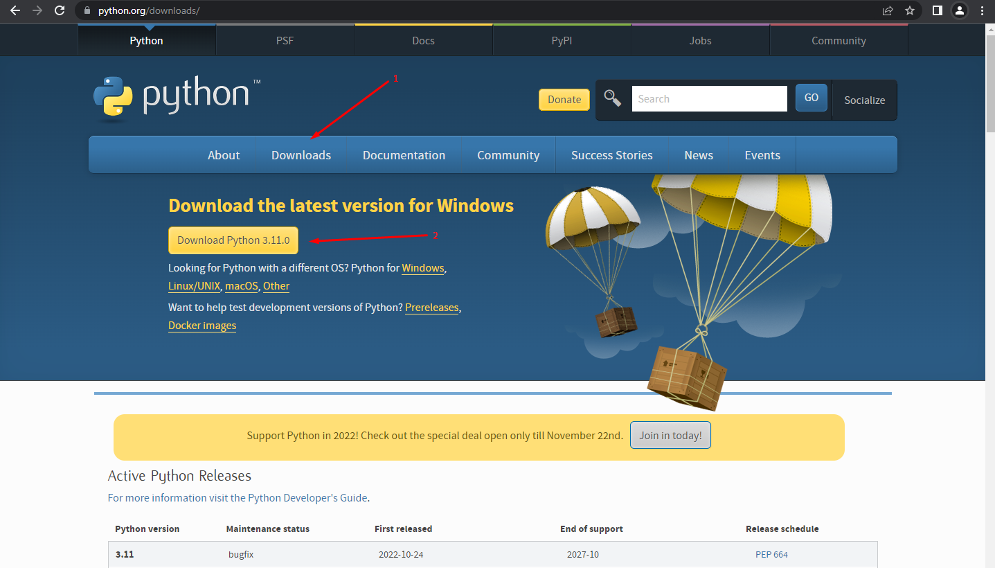

Buka website [www.python.org/downloads/](http://www.python.org/downloads/) lalu download python dengan versi terbaru

* + 1. **Install Pyhton**

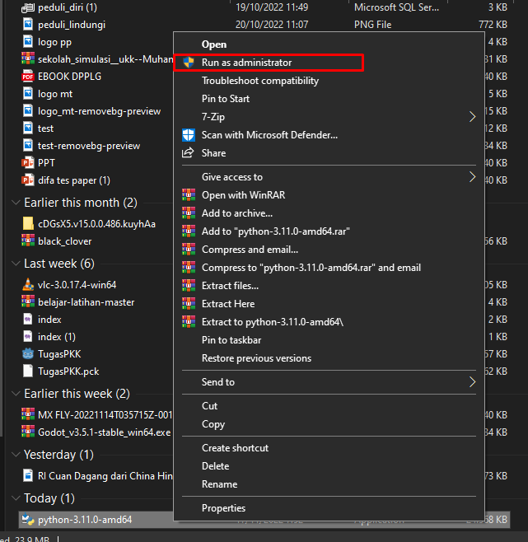

Setelah file Python berhasil di download, kita bisa masuk ke proses instalasi. Klik kanan pada file python-3.11.0.exe lalu pilih Run as administrator

Selanjutnya akan tampil jendela awal instalasi Python seperti gambar dibawah ini :

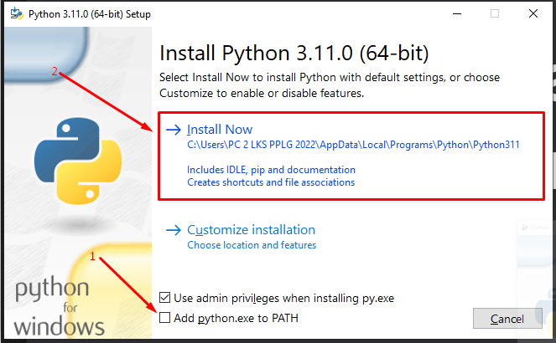

Centang pilihan “Add python.exe to PATH” di bagian bawah jendela (1). Ini berguna agar python interpreter bisa diakses dari lokasi mana saja. Setelah itu klik tombol “Install Now” (2). Proses instalasi akan 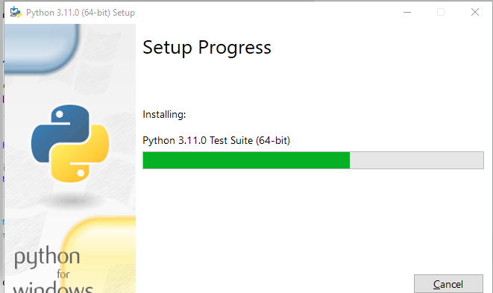berlangsung beberapa saat.

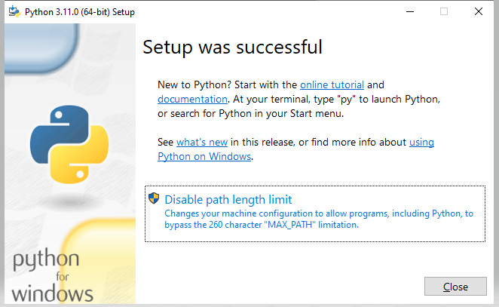Gambar diatas menujukan proses instalasi python sedang berlangsung.

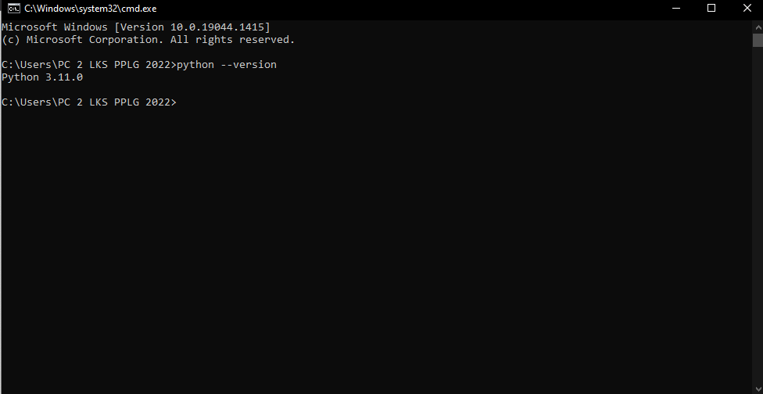Gambar diatas menunjukan bahwa proses instalasi sudah selesai. Dan untuk memasikan kembali, silahkan tekan Win + R lalu ketik “cmd” kemudain jalankan perintah ‘python –version’ seperti gambar dibawah :

* 1. **Cara Pakai**

Setekah sudah berhasil menginstall python, disini penulis akan menujukan bagaimana membuat program python lalu menjalankannya

* + 1. **Menginstall Visual Studio Code**

Download Visual Studio Code dengan mengunjungi link <https://code.visualstudio.com/Download>

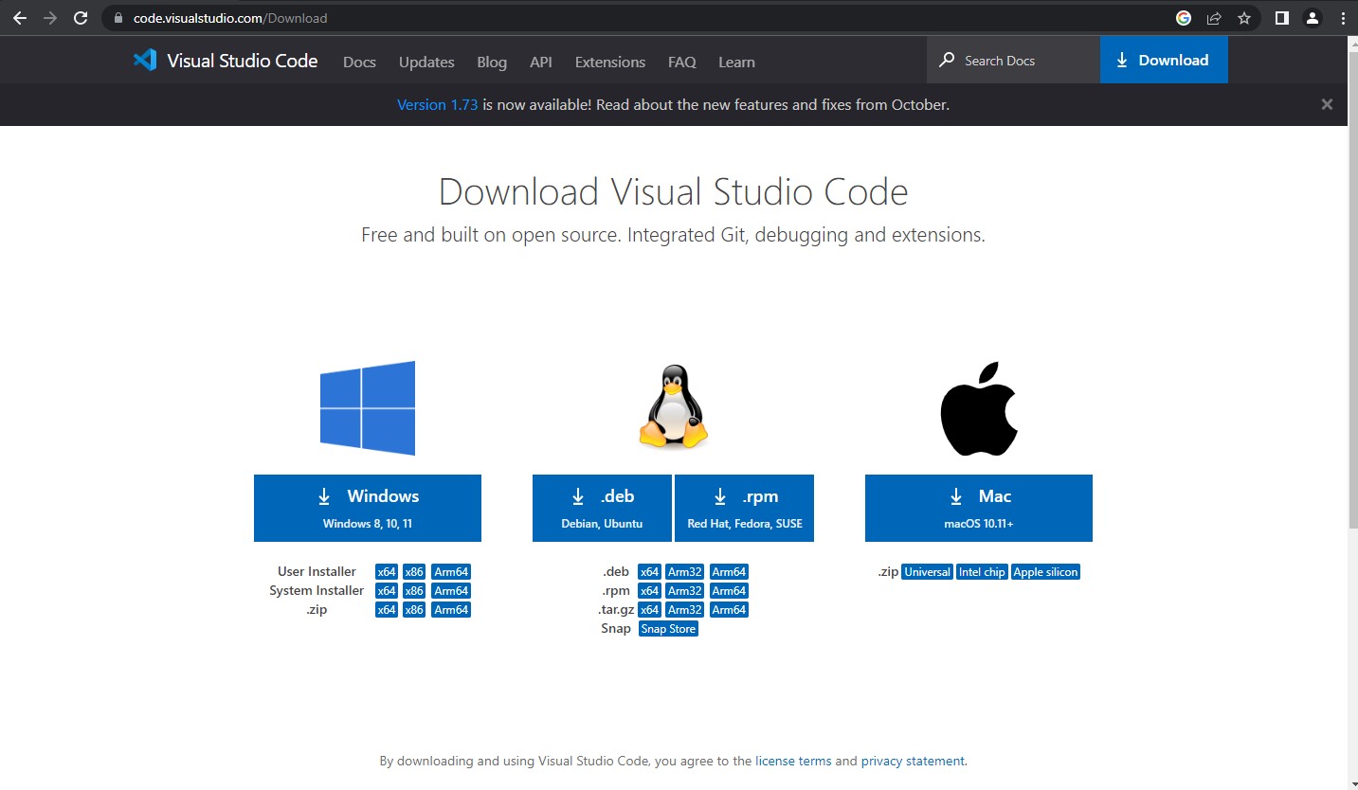

* + 1. **Menginstall Extension Untuk Python**

Supaya kode program dapa dijalankan menggunakan Visual Studio Code, diperlukan extension Python. Gambar dibawah ini menunjukan bagaimana cara install extension Python di Visual Studio Code.

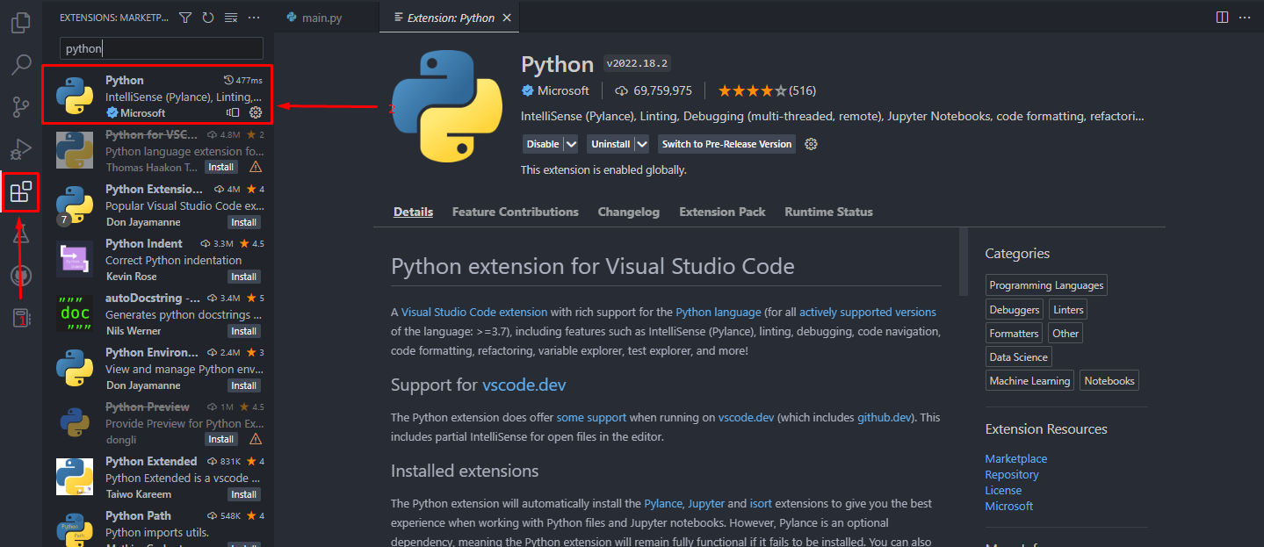

* + 1. **Membuat Kode Python Pertama**

Kode program python disimpan dalam file yang berekstensi .py (contoh : main.py). Untuk menentukan file python akan disimpan, silahkan tekan ‘CTRL + O’ pada Visula Studio Code kemudian pilih folder kosong

Membuat file main.py :

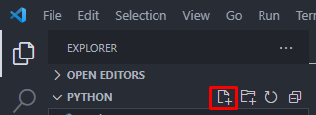

Gambar diatas menunjukan bagaimana cara membuat file baru di Visul Studio Code. Lalu beri nama main.py

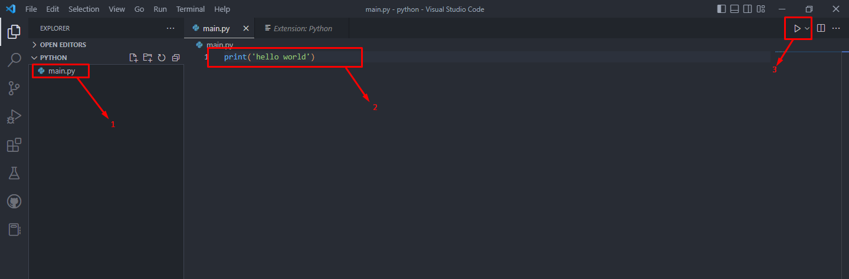

Ketik print(‘hello world’). Artinya tulisan hello world akan ditampilkan ketika kode program di jalankan. Untuk menjalankan kode program pythin, silahkan lihat dibagian pojok kanan atas, akan ada tombol play seperti ini



**BAB III**

**PENUTUP**

* 1. **Kesimpulan**

Bahasa pemorograman Python dapat digunakan sesuai dengan kebutuhan pengembangan, bahasa pemrograman Python direkomendasikan untuk membuat :

1. Machine Learning
2. Pengolahan Data
3. Belajar Algorita
   1. **Saran**

Bahasa pemorograman Python banyak digunakan untuk Machine Learning. Dan bahasa pemrograman Python memiliki syntax yang mudah dibaca untuk pemula. Jadi, sangat disarankan sebagai pemula ketika ingin belajar bahasa pemrograman

**DAFTAR PUSTAKA**

<https://idmetafora.com/news/read/691/Sejarah-Dan-Manfaat-Bahasa-Pemrograman-Python.html>

<https://beratngoding.blogspot.com/2018/12/pengertian-translator-compiler.html>

<https://www.niagahoster.co.id/blog/program-pyhton/?amp>

<https://www.python.org/doc/essays/blurb/>

<https://www.hashmicro.com/id/blog/bahasa-pemrograman/>

<http://repo.darmajaya.ac.id/1585/3/BAB%20II.pdf>

<https://repository.nusamandiri.ac.id/index.php/unduh/item/64435/File_14-Bab-II-Landasan-Teori.pdf>

<https://www.niagahoster.co.id/blog/bahasa-pemrograman/>

<https://id.wikipedia.org/wiki/Bahasa_pemrograman>

<https://www.merdeka.com/jateng/contoh-perkembangan-teknologi-lengkap-beserta-penjelasannya-kln.html>

<https://turorialwebprogramrumuscoding.blogspot.com/2019/09/20-bahasa-pemrograman-yang-berbasis.html>

<https://www.duniailkom.com/tutorial-belajar-python-cara-mendownload-dan-menginstall-python/>

<https://www.duniailkom.com/tutorial-belajar-python-cara-mendownload-dan-menginstall-python/>